附件3

2021数字中国创新大赛-青少年AI机器人赛道
人工智能机器人赛题规则

一、赛项基本信息
赛项类型：团队任务赛
比赛主题：智慧交通
组别：小学组；
参赛人数：学生1-2人组成1队；
指导老师人数：每队1-2名成年指导教师；
参赛形式：学生自行搭建机器人，决赛现场携带机器人到赛场，按照规则要求完成相应任务获得分数。

二、赛项基本要求
参赛对象：参赛对象为福建省义务教育小学阶段在校学生。每支战队由1-2名参赛队员和1-2名指导教师组成，每支战队需要携带1个参赛机器人。
比赛器材：本赛项比赛器材为智慧交通器材套装。比赛地图为智慧交通地图套装。

比赛主题
比赛主题：比赛主题为《智慧交通》，该赛项主要考验参赛队员的逻辑思考、策略协作和问题解决能力。
在日常生活中，总会遇到这样的烦心时刻——下班的晚高峰交通拥堵、停车困难导致了交通不便。在 AI 时代，我们期待的智慧交通将充分运用物联网、云计算、图像识别、自动控制、移动互联网等技术，打造了一个信号与能量互通，万物互联的移动交通场景。2021年让我们一起进入AI时代，便利人们的生活！

四、比赛任务及得分

4.1比赛场地说明
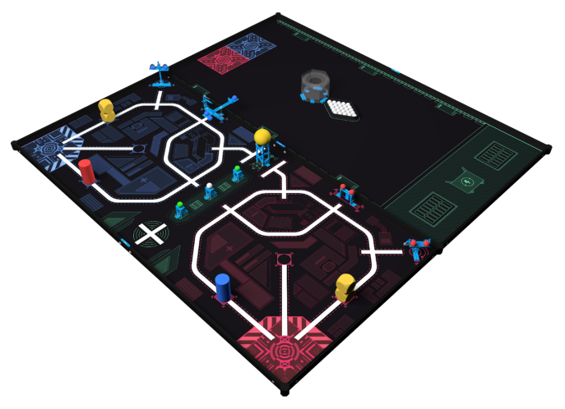
智慧交通的比赛场地由比赛地图、赛台、赛台边框三个部分构成，其大小为2440mm*2440mm。
图2.1 比赛场地示意图

比赛地图尺寸
比赛地图分为如下两部分。
自动控制任务区：为机器人执行自动控制程序完成自动独立与自动联盟任务的区域，简称自动区，大小为2370mm*1150mm。
手动控制任务区：为参赛队员须手动控制机器人完成手动联盟任务的区域，简称手动区，大小为2370mm*1150mm。

自动控制任务区
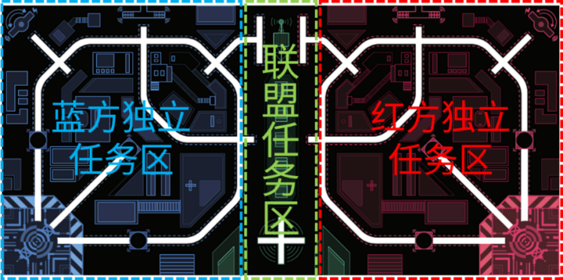
自动区由蓝方独立任务区、红方独立任务区以及联盟任务区构成，如下图2.3所示。
图2.3红/蓝方独立与联盟任务区划分

手动控制任务区
手动区，内包含启动区、装载区（下图右侧的区域，大小为400mm*1150mm）、相关任务道具放置处以及其它区域，如下图所示。
实际比赛场地中，装载区面向容器方向的边缘线为一条长1150mm、宽25mm、厚约2mm的魔术贴（下图已将魔术贴标注为红色线条）。
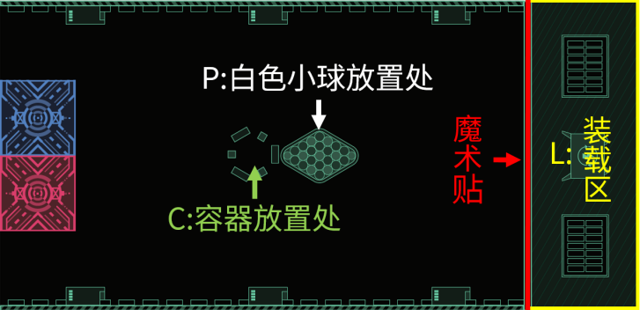
图2.4手动区-区域编号
手动区内，区域编号、具体名称以及功能说明如下表2.1所示。
区域名称 | 区域功能
L:装载区 | 观察手在此处改装机器人或者给机器人装载小球
P:白色小球放置处 | 由摆球架固定的白色小球初始位置
C:容器放置处 | 放置并固定容器的位置
表2.1手动区-区域说明
以上位置与区域的划分，是功能以及位置的示意图。详细尺寸以实际地图为准。

启动区
整个比赛场地里面有四个启动区，其中蓝方两个，红方两个。
启动区分为两种，一种是自动区内的启动区（为边长342mm±1mm的正方形减去一个腰长为124mm±1mm的等腰三角形），如下图2.5黑色虚线内所示。
另一种是手动区内的启动区（边长为280mm的正方形），如下图2.7黑色虚线内所示。
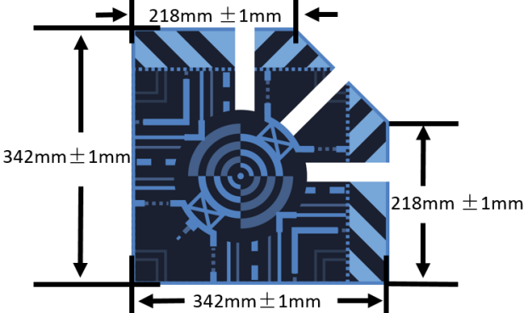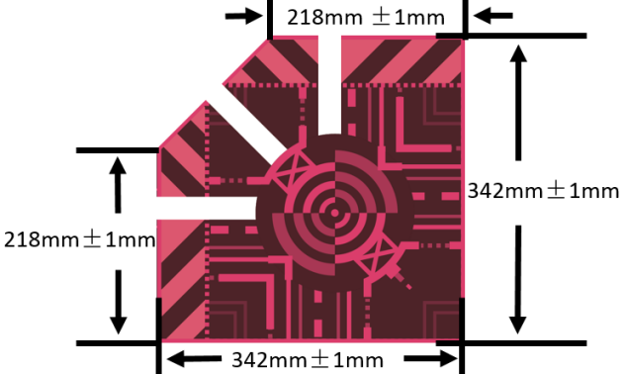图2.6 启动区尺寸示意图（自动区
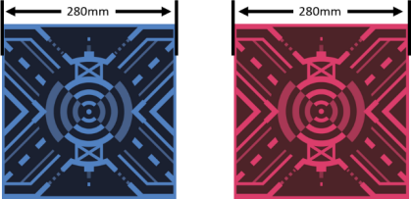
图2.8启动区尺寸示意图（手动区）

4.2比赛阶段说明

阶段时长说明
单场比赛总时长为240秒，由自动控制阶段和手动控制阶段组成。其中自动控制阶段时长由联盟双方自行决定，手动控制阶段时长为240秒内剩下的时间。
实际花费时长（s） |  | 取值范围（s）
自动控制阶段实际时长 | X | [0, 240]
准备阶段时长 | 30 | [0, 30]
手动控制阶段实际时长 | Y | [0, 240-X]
实际比赛总时长 | X + Y | [0, 240]
表2.2阶段实际时长说明
比赛开始：裁判进行倒计时，并发出“比赛开始”的口令，比赛开始计时，此时比赛进入自动控制阶段，战队开始在自动区内完成相应的任务。
阶段切换：比赛开始后，联盟可随时由自动控制阶段的自动区切换到手动控制阶段的手动区执行任务，但只有一次切换机会，即进入手动区后不可以从手动区域返回自动区。红蓝双方对于阶段的切换须自行达成一致意见，并由联盟队长发起，裁判同意后正式执行。
准备阶段：在自动控制阶段结束后，手动控制阶段开始前，参赛队员进行阶段切换，可将机器人从自动区移动到手动区、改装机器人以及检查蓝牙手柄的连接状态。裁判将会在此阶段对自动控制阶段的得分情况进行记录，并与选手确认。准备阶段时长30秒，将不计入比赛总时长的240秒内。超时比赛将直接开始，参赛队员须遵从裁判指示。
比赛结束：当红蓝双方参赛队员举手向裁判申请结束比赛时，裁判将许可并停止计时，比赛提前结束。或者在4分钟的比赛时间用完时，裁判将主动发出“比赛结束”指令后，比赛直接结束。

4.3比赛任务说明

任务整体说明
比赛任务分为自动独立任务，自动联盟任务和手动联盟任务。
比赛任务分为独立任务（M01-M05）与联盟任务(M06-M10)其中 M01-M09须在自动区完成，M10须在手动区完成。
每场比赛每支战队将完成3个独立任务、3个联盟任务，如下表所示：
单场完成任务 | 任务选择 | 任务位置
I1:独立任务1 | M01或M02 | 自动区
I2:独立任务2 | M03或M04
I3:独立任务3 | M05
A1:联盟任务1 | M06或M07
A2:联盟任务2 | M08或M09
A3:联盟任务3 | M10 | 手动区
表2.3任务整体介绍
战队完成独立任务的得分将计入本方独立任务得分中，完成联盟任务的得分将计入联盟任务得分中。
组委会将提前约10天通知红蓝双方每场比赛所须完成的3个独立任务、3个联盟任务。红蓝双方将会在实际比赛中完成相同的独立任务。

任务位置介绍
组委会选定任务后，每场比赛的任务道具将按照如下图位置摆放。自动区的任务道具（M01-M05）为镜面对称摆放。
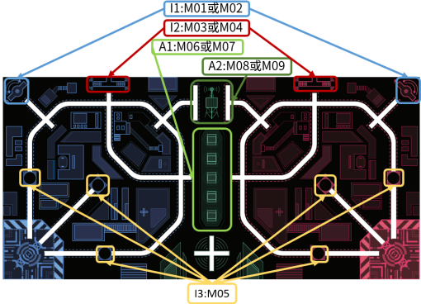
图2.9自动区任务道具摆放示意图
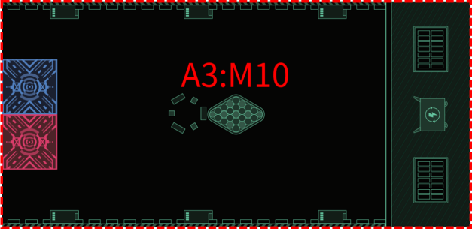
图2.10手动区任务位置示意
M01开启太阳能及M02发射交通信号任务摆放位置相同。红蓝双方在比赛中要完成的任务将在比赛开始前由组委会决定并公布。基本介绍如下：
独立任务 | M01开启太阳能 | M02发射交通信号
任务背景 | 城市边缘矗立着太阳能发电站，这是城市的能源核心。机器人需要激活该发电站并上传该发电站的运行数据。 | 城市边缘的信号发射器出现故障，机器人需要激活该信号发射器并成功发送数据。
道具放置示意图 | 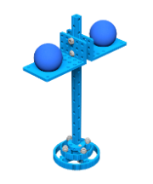 | 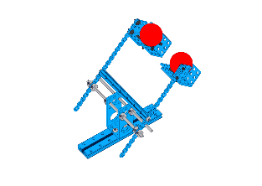
初始状态示意图 | 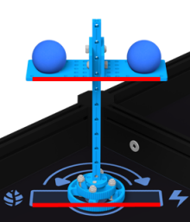 | 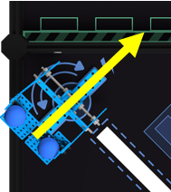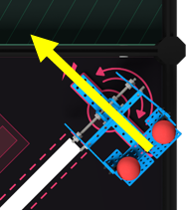
初始状态 | - 底座完全进入圆形线框内；  - 道具上部小球支架与下方线框平行（图中两条红线须平行）；  - 道具上部放入2个红色/蓝色小球。  - 不进行粘贴。 | - 底部双孔梁完全进入长方形线框内，并使用布基双面胶使其紧固在地图上；  - 上部杠杆机构的触发方向朝向手动区域，如上图黄色箭头所示；  - 道具上部放入2个红色/蓝色小球。
任务目标 | 机器人运行自动程序使红、蓝色小球掉入比赛场地。
任务得分 | 两个红色/蓝色小球，每个小球20分。
得分判定 | 自动控制阶段结束后，红色/蓝色小球接触比赛场地，包括地图（自动区和手动区）、赛台、赛台边框内侧或上表面），不包括机器人以及赛台边框外的桌面、地面等。

M03 旋转雷达及M04 打开门型开关任务摆放位置相同。红蓝双方在比赛中要完成的任务将在比赛开始前由组委会决定并公布。基本介绍如下：
独立任务 | M03旋转雷达 | M04打开门型开关
任务背景 | 城市中的雷达需要进行例行维护，机器人需要前往该地对雷达进行维护并上传雷达收集到的数据。 | 城市数据传输节点会累积大量的冗余数据，机器人需定期进行重启，并上传最新的运行数据。
道具放置示意图 | 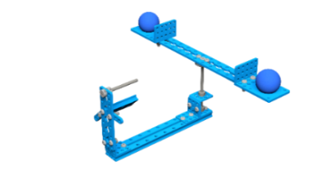 | 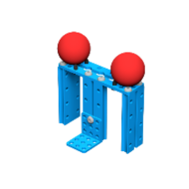
初始状态示意图 | 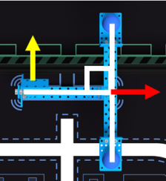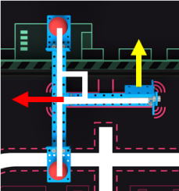 | 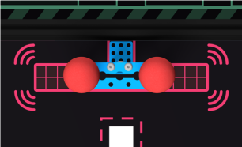
初始状态 | - 底部双孔梁完全进入矩形线框，并使用双面胶固定，使其紧固在地图上；  - 旋转部分中心一端朝向任务M08（自动区绿色部分），如上图中红色箭头所示；  - 斜坡部分朝向手动区，如上图中黄色箭头所示；  - 底部双孔梁与旋转部分呈90°；  - 道具旋转部分放入2个红色、蓝色小球。 | - 底部完全进入矩形线框内；  - 不进行粘贴。  - 道具上部放入2个红色/蓝色小球；
任务目标 | 机器人运行自动程序使红、蓝色小球掉入比赛场地。
任务得分 | 两个红色/蓝色小球，每个小球20分。
得分判定 | 自动控制阶段结束后，红色/蓝色小球接触比赛场地，包括地图（自动区和手动区）、赛台、赛台边框内侧或上表面），不包括机器人以及赛台边框外的桌面、地面等。
独立任务 | M05识别障碍物
任务背景 | 机器人作为智能交通的重要组成部分，识别障碍物进行规避或清扫是基本功能。
道具放置示意图 | 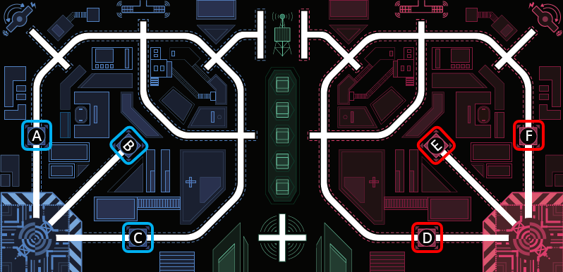
初始状态示意图 | 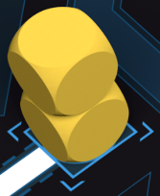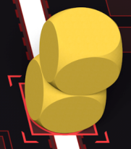 | 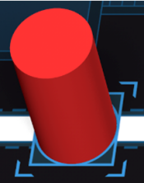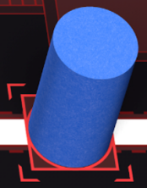
初始状态 | - 两个方块叠成两层，完全进入方形线框内。  - 圆柱体底面完全进入圆形线框内。  - 蓝方使用红色圆柱体，红方使用蓝色圆柱体。  - 单场比赛前，在每方三个位置中（蓝方：A、B、C，红方：D、E、F ）以道具卡的形式抽取两个位置摆放道具。  - 每个位置摆放的道具可能是方块或圆柱。  - 红蓝双方的方块、圆柱摆放位置可能会不一致。  - 实际比赛中可能存在都是方块或都是圆柱的情况，由于方块和圆柱的单个分值一样且每方该任务道具的总数为2，将不会影响比赛分数的上限。
任务目标 | - 机器人运行自动程序使上层方块掉入比赛场地。  - 机器人使圆柱在自动控制阶段结束后依然在初始的圆形线框内保持直立状态。
任务得分 | 每个上层方块20分，每个圆柱20分，每方2个道具。
得分判定 | 自动控制阶段结束后：  - 上层方块掉入比赛场地将视为得分，比赛场地包括自动区和手动区地图、赛台、赛台边框，不包括机器人以及赛台边框外的桌面、地面等。  - 圆柱在初始的圆形线框内保持直立状态将视为得分。

方块得分判定：
两个方块视为一组，其中一个方块被移除出比赛场地则整组都不得分。
状态 | 完全接触地面或边框 | 部分接触地图或边框内侧
图例 | 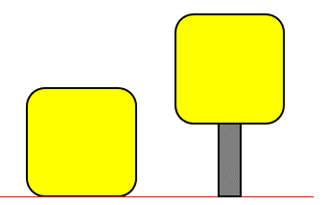  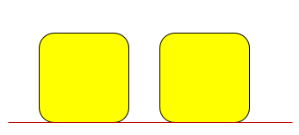 | 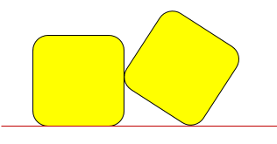  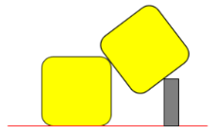
是否得分
表2.4方块掉落状态判定
状态 | 未掉落 | 脱离比赛场地
图例 | 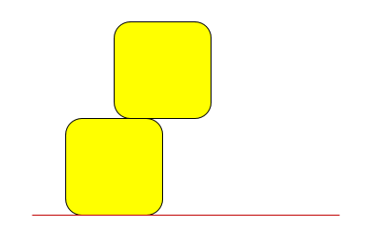 | 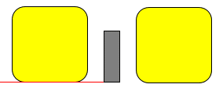
是否得分
表2.5方块掉落状态判定

圆柱得分判定：
直立状态指圆柱道具圆形底面完全接触比赛场地，不包括倾斜、倒地、依靠等状态。
圆形线框内包括完全在内与部分在内，圆柱底面与圆形线框外边缘外侧有接触（相切）即视为在内。
状态 | 完全在内 | 部分在内 | 部分在内
图例 |  | 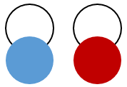 | 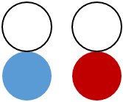
是否得分
表2.6圆柱得分判定-得分
M06检测社区数据及M07检测交通数据摆放位置相同。红蓝双方在比赛中要完成的任务将在比赛开始前由组委会决定并公布。基本介绍如下：
联盟任务 | M06检测社区数据 |  | M07检测交通数据
任务背景 | 城市中的低层建筑建有社区数据交换中心。机器人需要在此处对每个节点的数据进行检测，识别出无效数据并获取有效数据。 |  | 城市中的交通体系建有交通数据交换中心。机器人需要在此处对每个节点的数据进行检测，识别出无效数据并获取有效数据。
初始状态示意图 | 1.三个蓝色金属道具上方分别放置两个绿色小球，一个白色小球。  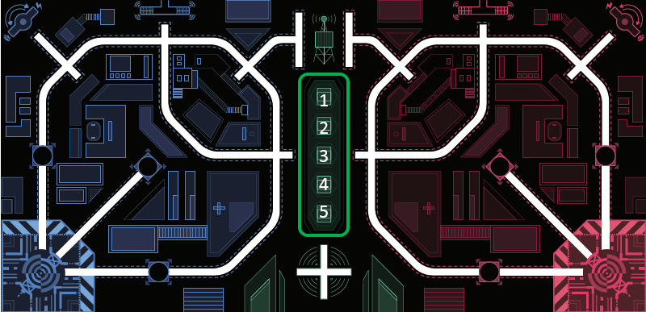  2．单场比赛前，在1至5号位置中以道具卡的形式抽取其中三个位置摆放道具。白，绿色小球所在位置以抽选道具卡图示为准。  3. 白色小球为干扰球。
道具放置示意图 | 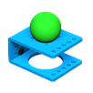 | 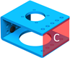 |  | 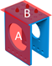
 | 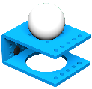 |  | 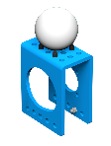
初始状态 | - M06放置方式：  - U型支架A面贴有布基双面胶；  - A面朝下完全进入较大矩形线框内；  - B面朝向手动区域方向。 |  | - M07放置方式：  - U型支架C面朝下；  - C面完全进入较小矩形线框内；  - A面朝向手动区方向。
任务目标 | 机器人运行自动程序使绿色小球掉入比赛场地，同时使得白色小球在自动阶段结束后仍位于初始位置。
任务得分 | - 绿色小球，掉落每个20分。  - 白色小球须位于初始位置，否则整个任务不得分。
得分判定 | 1.自动控制阶段结束后，白色小球位于初始位置，同时绿色小球接触比赛场地，包括地图（自动区和手动区）、赛台、赛台边框内侧或上表面），不包括机器人以及赛台边框外的桌面、地面等即可得分。
*初始位置判定：蓝色金属道具的投影须部分位于框线内
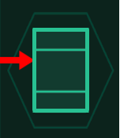
(框线即指如图所示绿色加粗外框线，如下图所示)
备注 | 1.白色小球一旦掉落，裁判须立刻将白色小球移出赛台。  2.白色，绿色小球作为场地道具的一种，其判罚规则与其他道具相同，举例：当选手对白色，绿色小球产生直接或间接接触行为，则触发违例扣分，同时白色，绿色小球须被移除出场外。

M08 开启低架基站及M09 开启高架基站摆放区域相同。红蓝双方在比赛中要完成的任务将在比赛开始前由组委会决定并公布。基本介绍如下：
联盟任务 | M08开启低架基站 | M09 开启高架基站
任务背景 | 城市里有低架基站，负责覆盖一片城市区域收集城市数据，机器人需要开启低架基站。 | 城市里有高架基站，负责与卫星的通信收集太空数据，机器人需要开启高架基站。
道具放置示意图 | 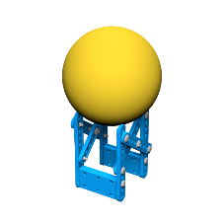 | 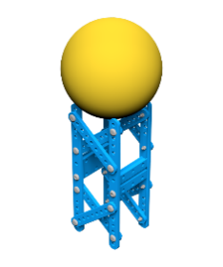
初始状态示意图 | 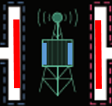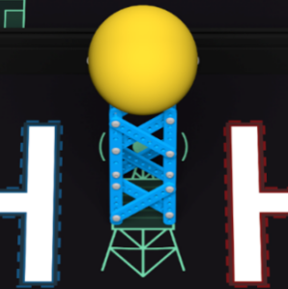
初始状态 | - M08使用低支架，M09使用高支架；  - 支架底面完全进入矩形线框内；  - 支架两侧的双孔梁须与左右两侧的引导线平行，如上图表注的红色线条；
任务目标 | 机器人运行自动程序使黄色大球掉入比赛场地。
任务得分 | 黄色大球共一个，每个30分。
得分判定 | 自动控制阶段结束后，黄色大球接触比赛场地，包括地图（自动区和手动区）、赛台、赛台边框内侧或上表面），不包括机器人以及赛台边框外的桌面、地面等。

联盟任务 | M10采集城市数据
任务背景 | 城市里的每个功能区，都会聚集不同的数据；机器人需将数据小球倾倒进入数据处理中心，视为数据采集成功。
道具放置示意图 | 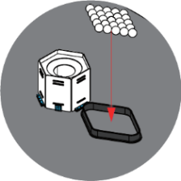  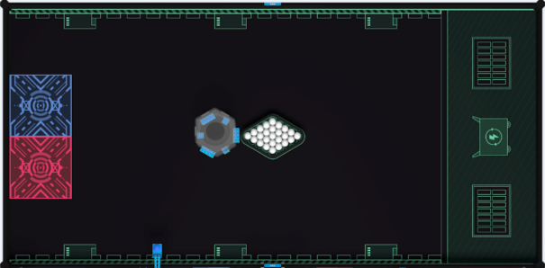
初始状态 | - 双孔梁和直角连接片完全进入容器放置点矩形线框内并使用布基双面胶粘贴在地图上；  - 容器被双孔梁和直角支架卡在容器放置处，不会轻易移位；  - 25个白色小球使用摆球架均匀放置在白色小球放置处内；  - 装载区朝向容器方向的外边缘粘贴魔术贴作为边界；  - 比赛开始后，摆放整齐的白球滚动或产生其他位移，不会恢复至初始状态；
任务目标 | - 使所有小球进入容器内；  - 使黄色大球进入容器上方；
任务得分 | - 手动区域内共25个白色小球，每个10分，共250分；  - 从自动区域内移动至手动区域的球：  - 红色小球共4个，每个20分，共80分；  - 蓝色小球共4个，每个20分，共80分；  - 绿色小球共2个，每个20分，共40分；  - 黄色大球共1个，每个30分，共30分。
得分判定 | 比赛结束后：  - 小球完全进入容器内部即可得分，部分进入（如位于容器上方）不得分；  - 黄色大球进入容器上方即可得分。  - 位于装载区内的球类道具不得分。

球进入容器判定：
小球必须完全被容器容纳方可视为完全进入容器内部。
若小球掉落在容器顶部并未进入容器内部则不属于完全进入状态。
手动区域内所有小球的进入容器判定均按此说明执行，以下为图示：
状态 | 完全进入 | 部分进入
图例 | 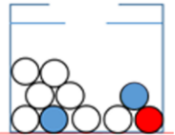 | 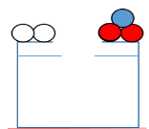
是否得分
表2.11小球进入容器判定
黄色大球嵌在容器的凹槽处即为进入容器上方。
黄色大球在容器上方呈静止状态且不与机器人接触，视为位于容器上方。
状态 | 位于容器上方 | 位于容器上方
图例 | 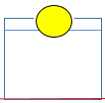 | 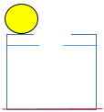
是否得分
表2.12黄色大球进入容器判定

手动装载许可判定：
小球完全进入装载区后，观察手方可用手将小球装载到已经完全进入装载区的机器人上。
任何时候黄色大球都不允许被参赛队员直接或间接接触。
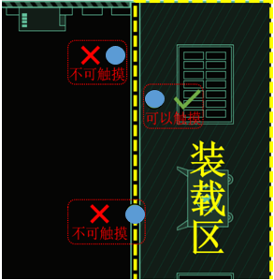
完全进入：指小球或机器人竖直投影面完全进入阴影部分标识的装载区（即魔术贴内边缘以内的部分）。
图2.13小球进入装载区的判定示意图

容器
容器的主要材料为3mm厚的亚克力，其高度为150mm±1mm，对边宽度为172mm±3mm，对角宽度为197mm±3mm，最上层亚克力板中间的圆直径为130mm±1mm，第二层亚克力板中间的圆直径为80mm±1mm。
图2.14容器示意图

4.4比赛计分说明
全场比赛中，裁判只在两个时刻计分，分别是自动控制阶段结束后和手动控制阶段结束后。在比赛过程中，裁判会实时监控比赛的进程，记录警告与违例情况
自动控制阶段的计分将在自动控制阶段结束后的准备阶段中进行，裁判会根据得分道具的状态计算相应的独立任务（M01-M05）和联盟任务（M06-M09）得分。计分过后，参赛队员或机器人后续操作均不会影响已获得的分数。同一个得分道具，在同一个计分时段将不会重复得分。
当手动控制阶段结束后，裁判会根据容器内球的数量与颜色计算联盟（M10）得分。

本方独立任务得分
本方独立任务得分由自动控制阶段中的独立任务（M01-M05）得分相加构成。
得分道具 | 道具数量 | 得分状态 | 单个分值 | 最高分数
红或蓝色小球 | 4 | 接触比赛场地 | 20分 | 80分
上层方块 | 1 | 接触比赛场地 | 20分 | 20分
红或蓝色圆柱 | 1 | 位于原位 | 20分 | 20分
独立任务满分 | * | * | * | 120分

由于红/蓝方的方块和圆柱相加后数量为2，实际比赛中可能存在某一方中两个位置均为方块或者均为圆柱的情况，所以在上表方块与圆柱的道具数量中以数量为1作为例子。
方块和圆柱的单个分值一样，只要总数为2，将不会影响比赛分数的上限。

联盟任务得分
联盟任务得分由自动控制阶段中的联盟任务（M06-M09）的得分和手动控制阶段中的联盟任务（M10）的得分相加构成。
自动联盟任务得分：
得分道具 | 道具数量 | 得分状态 | 单个分值 | 最高分数
绿色小球 | 2 | 保持初始状态 | 20分 | 40分
黄色大球 | 1 | 掉入比赛场地 | 30分 | 30分
自动联盟满分 | * | * | * | 70分

手动联盟任务得分：
得分道具 | 道具数量 | 得分状态 | 单个分值 | 最高分数
蓝色小球 | 4 | 进入容器 | 20分 | 80分
红色小球 | 4 | 进入容器 | 20分 | 80分
黄色大球 | 1 | 进入容器上方 | 30分 | 30分
绿色小球 | 2 | 进入容器 | 20分 | 40分
白色小球 | 25 | 进入容器 | 10分 | 250分
手动联盟满分 | * | * | * | 480分

单场得分
单场比赛结束后，裁判将确认战队单场得分，每支战队单场得分由三部分构成：独立任务得分、联盟任务得分与违例扣分。单场得分将用于计算资格排位赛排名或冠军争夺赛排名。
计算单场得分方式如下：
资格排位赛单场得分 = 本方独立任务得分 + 联盟任务得分（自动联盟+手动联盟） - 本方违例扣分
冠军争夺战单场得分 = 红方独立任务得分 + 蓝方独立任务得分 + 联盟任务得分（自动联盟+手动联盟） - 双方违例扣分

